**TRƯỜNG ĐẠI HỌC LAO ĐỘNG XÃ HỘI**

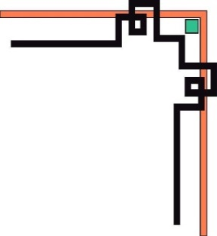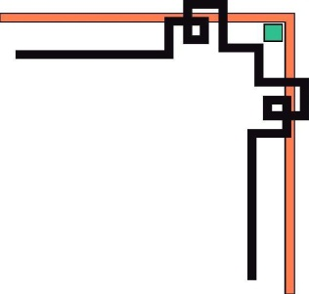

**NGÀNH CÔNG NGHỆ THÔNG TIN**



**ĐỒ ÁN CHUYÊN NGÀNH**

**TÊN ĐỀ TÀI : Xây dựng Website bán bánh kẹo, thực phẩm đồ khô**

**Gỉang viên hướng dẫn: Nguyễn Hoài Phương**

**Lớp Tín Chỉ: D17CN01**

**Họ và tên thành viên nhóm :Lê Thị Huyền Trang-sbd**

**Đinh Thị Hải Yến-sbd**

**Hà Nội , tháng 12/2023**

LỜI MỞ ĐẦU

Công nghệ thông tin hiện nay đang có những bước phát triển như vũ bão trên mọi lĩnh vực ở khắp nơi trên thế giới, có thể nói công nghệ thông tin là trợ thủ đắc lực cho con người và các cơ quan tổ chức.

Máy tính không còn là phương tiện quý hiếm mà đang từng bước trở thành công cụ làm việc và giải trí thông dụng của con người. Nắm bắt được vai trò của công nghệ thông tin, các website thương mại bắt đầu xuất hiện, mục đích mua bán trực tiếp nhằm tăng sức cạnh tranh giữa các công ty.

Ở Việt Nam, việc mua bán trực tuyến ngày càng trở nên phổ biến, càng ngày càng có nhiều người ưa chuộng việc mua bán hàng trên mạng bởi vì vừa tiết kiệm thời gian, không cần phải tới cửa hàng mà vẫn mua được hàng hóa mà mình muốn.

Chính vì hiểu được nhu cầu của mọi người, các công ty, doanh nghiệp và tư nhân trang bị cho mình một trang web bán hàng đặc trưng mình. Để tiếp cận và đóng góp một phần nhỏ vào mô hình bán hàng trực tuyến, chúng em đã thiết kế thử nghiệm website “Bán Bánh Kẹo, Thực Phẩm Phơi khô và Đồ Khô”, qua đó có thể giúp chúng em tìm hiểu được một website bán hàng cần gì và xác định được nhu cầu của mọi người khi tìm kiếm hàng hóa trên nền tảng trực tuyến.

**LỜI CẢM ƠN**

Chúng em xin chân thành gởi lời cảm ơn đến tập thể quý Thầy Cô trong khoa Công nghệ thông tin Trường Đại Học Lao Động Xã Hội đã giúp cho chúng em có những kiến thức cơ bản làm nền tảng để thực hiện đề tài này.

Đặc biệt, chúng em xin gởi lời cảm ơn và lòng biết ơn sâu sắc nhất tới cô Nguyễn Hoài Phương, giảng viên môn đồ án chuyên ngành.Thầy đã trực tiếp hướng dẫn tận tình, sửa chữa và đóng góp nhiều ý kiến quý báu giúp nhóm chúng em hoàn thành tốt báo cáo môn học của mình.

Trong thời gian một học kì thực hiện đề tài, nhóm chúng em đã vận dụng những kiến thức nền tảng đã được tích lũy đồng thời kết hợp với việc học hỏi và nghiên cứu những kiến thức mới. Từ đó nhóm đã vận dụng tối đa những gì đã thu thập được để hoàn tất một báo cáo đồ án tốt nhất.

Tuy nhiên, trong quá trình thực hiện, nhóm chúng em không tránh khỏi những thiếu sót. Chính vì vậy, nhóm chúng em rất mong muốn nhận được những sự góp ý từ phía Cô, nhằm hoàn thiện những kiến thức để nhóm chúng em có thể học tập thêm và đó cũng là hành trang tốt nhất để chúng em thực hiện tiếp các đề tài khác trong tương lai.

Nhóm chúng em xin chân thành cảm ơn !

Danh Mục

MỞ ĐẦU 7

1. Lý do chọn đề tài 7

2 Mục đích nghiên cứu 7

3. Đối tượng của đề tài 8

4.Phạm vi nghiên cứu 8

5. Phương pháp nghiên cứu 8

6 .Ý nghĩa của chuyên đề 8

7 .Phân chia công việc của các thành viên: 8

CHƯƠNG I: TỔNG QUAN VỀ ĐỀ TÀI 9

1.1 ĐẶT VẤN ĐỀ 9

1.2 GIẢI PHÁP 9

1.3 MỤC TIÊU 9

1.4 PHẠM VI 10

1.4.1 Về phần dữ liệu 10

1.4.2 Về phần xử lý 11

1.4.3 Về phần giao diện 11

1.4.4 Về phần khách hàng 11

1.4.5 Về mạng 11

1.5 Ý NGHĨA THỰC TIỄN CỦA ĐỀ TÀI 11

1.6 KHÓ KHĂN CỦA WEBSITE 11

1.7 LỢI ÍCH CỦA WEBSITE 12

CHƯƠNG 2 :PHÂN TÍCH THIẾT KẾ HỆ THỐNG 13

2. Phân tích yêu cầu đề tài 13

2.1 Xác định yêu cầu của khách hàng: 13

2.2 Yêu cầu giao diện web 14

2.2.1 Giao diện người dùng 14

2.2.2 Giao diện người quản trị 14

2.3 Phân tích các chức năng của hệ thống 14

2.3.1 Chức năng đăng ký và đăng nhập 15

2.3.2 Chức năng quản lí sản phẩm 15

2.3.3 Chức năng giỏ hàng và thanh toán 16

2.4 Biểu đồ phân tích thiết kế hệ thống 16

2.4.1 Biều đổ Use-case toàn hệ thống 16

2.4.2 Phân rã Use case 17

2.4.2.1 Sơ đồ Phân rã use case quản lý sản phẩm 17

2.4.2.2 Phân rã use case quản lý người dùng 19

2.4.2.3 Phân rã use case chức năng của khách hàng 19

2.4.3 Biểu đồ tuần tự 21

2.4.3.1 Biểu đồ tuần tự đăng nhập 21

2.4.3.2Biểu đồ tuần tự chức năng thanh toán 22

2.4.3.3 Biểu đồ tuần tự thêm sản phẩm 23

2.4.4 Biểu đồ hoạt động 23

2.4.4.1 Biểu đồ hoạt động đăng nhập 24

2.4.4.2 Biểu đồ hoạt động người dùng: 24

2.4.4.2.1 Đăng nhập: 25

2.4.4.2.2 Đăng ký: 26

2.4.4.2.3 Thêm hàng vô giỏ hàng và Thanh toán: 26

2.4.4.2.4 Xóa sản phẩm: 27

2.4.4.3 Biểu đồ hoạt động của admin: 28

2.4.4.3.1 Thêm thông tin sản phẩm: 29

2.4.4.3.2 Sửa thông tin sản phẩm: 29

2.4.4.3.3 Xóa thông tin sản phẩm 31

2.5 Thiết kế cơ sở dữ liệu 32

CHƯƠNG 3. GIAO DIỆN CÀI ĐẶT CHƯƠNG TRÌNH THỬ NGHIỆM 34

3.1. Admin 34

3.1.1. Giao diện đăng nhập 34

3.1.2. Trang chủ admin 34

3.1.3. Đổi mật khẩu admin 35

3.1.4. Đăng xuất 35

3.1.5. Quản lý khách hàng (thêm, sửa, xóa khách hàng) 36

3.1.6. Quản lý loại sản phẩm 36

3.1.8. Quản lý danh mục sản phẩm 36

3.1.9. Quản lý xét duyệt hóa đơn 37

3.1.10. Quản lý khuyến mại 37

3.1.11. Quản lý báo cáo bán hang 38

3.1.12. Đăng xuất 38

3.1.13. Quản lý hàng tồn kho 39

3.2. Khách hàng 40

3.2.1. Trang chủ khách hàng 40

3.2.2 Đổi mật khẩu 40

3.2.3. Chỉnh sửa khách hàng 41

3.2.4. Danh mục loại sản phẩm 41

3.2.5. Chọn mua sản phẩm 42

3.2.6. Giao diện giỏ hàng 42

3.2.7. Chi tiết mua hàng 43

CHƯƠNG 4. ĐÁNH GIÁ PHẦN MỀM 44

TÀI LIỆU THAM KHẢO 45

# MỞ ĐẦU

## 1. Lý do chọn đề tài

Ngày nay Internet đã trở thành dịch vụ phổ biến và thiết yếu và có ảnh hưởng sâu rộng tới thói quen, sinh hoạt, giải trí của nhiều người. Cùng với sự phát triển nhanh chóng của Internet thì các hình thức mua và bán hàng hóa cho mọi người ngày càng đa dạng và phát triển hơn. Các ứng dụng Web ngày càng trở nên phổ biến. Trước nhu cầu đó, nhóm chúng em quyết định chọn đề tài Xây dựng Website bán hàng trực tuyến, cụ thể là Website bán đồ ăn vặt.

## 2 Mục đích nghiên cứu

Khoa học công nghệ ngày càng phát triển, nó được ứng dụng rộng rãi trong tất cả các lĩnh vực. Cùng với đó nhu cầu tìm kiếm thông tin trên sách vở của con người ngày càng nhiều. Hình thức trao đổi mua bán sách cũng ngày càng đa

dạng.

Việc ứng dụng thương mại điện tử vào trao đổi buôn bán mang lại nhiều lợi ích cho các doanh nghiệp. Các doanh nghiệp có thể giảm đáng kể chi phí cho việc quảng cáo sản phẩm của mình, quảng bá sản phẩm tới khách hàng rộng rãi hơn và nhiều dịch vụ khác.Viếc trao đổi mua bán sẽ trở lên đơn giản hơn rất nhiều.

Chính vì vậy chúng em đã chọn đề tài: xây dựng web site bán sách với những

mục tiêu sau:

* Giới thiệu đầy đủ các thông tin về các loại đồ ăn vặt, đồ khô, bánh kẹo của đặc sản từng vùng miền
* Giúp khách hàng có thể tìm kiếm, mua được các loại đồ ăn vặt, đồ khô, bánh kẹo đăc sản của các miền, thành phần , giá cả,…phù hợp với nhu cầu của mình chỉ bằng một vài cái nhấp click chuột trên máy tính hoặc các thao tác trên điện thoại có kết nối internet mà không cần trực tiếp ra cửa hàng mà vẫn có thể đặt được hàng mà không cần trực tiếp đến cửa hàng như vậy vừa tiết kiện thời gian và chi phí cho khách hàng.
* Hỗ trợ khách hàng thanh toán đơn giản và tiện dụng
* Giúp người bán quản lý cập nhật và thống kê sản phẩm(hàng bán chạy, hàng tồn khô), doanh thu theo tháng, năm một cashc đơn giản và nhanh chóng chính xác.
* Từ nhu cầu của khách hàng người bán có thể biết mặt hàng nào bán chạy và sản phẩm nào được quan tâm

## 3. Đối tượng của đề tài

Ở Website bán đồ ăn vặt, đồ khô, bánh kẹo đặc sản từng vùng miền hướng tới nhiều độ tuổi đặc biệt là giới trẻ hiện nay với độ nhanh tiện lợi. Bên cạnh đó còn có các độ tuổi khác cũng có mua các sản phẩm trong gian hàng.

## 4.Phạm vi nghiên cứu

-Về mặt lý thuyết: Tìm hiểu về kỹ thuật lập trình, cách thức hoạt động và các đối tượng trong website.

Hiểu được cách thức hoạt động của website

Hiểu được cách lưu trữ dữ liệu của hệ quản trị cơ sở

-Về mặt lập trình:

-Sử dụng ngôn ngữ PHP và java script và hệ quản trị SQL Server.

## 5. Phương pháp nghiên cứu

Áp dụng các môn học đã được học như: Lập Trình PHP, hệ quản trị cơ sở dữ liệu

## 6 .Ý nghĩa của chuyên đề

* Ý nghĩa đối với người sử dụng hệ thống wesibe

Có thể tra cứu, cập nhật thống kê, báo cáo sản phẩm,thông tinn khách hàng, hóa đơn,

Mua sắm dễ dàng, ít tốn kém, hàng hóa chất lượng , phục vụ tận tình từ nhân viên website.

## 7 .Phân chia công việc của các thành viên:

* **Đinh Thị Hải Yến ( nhóm trưởng), Lê Thị Huyền Trang cùng làm đồ án chuyên ngành.**

# CHƯƠNG I: TỔNG QUAN VỀ ĐỀ TÀI

## 1.1 ĐẶT VẤN ĐỀ

Ngày nay, việc ứng dụng công nghệ thông tin vào trong kinh doanh, sản xuất đã đem lại lợi nhuận vô cùng to lớn cho doanh nghiệp, lại vừa tăng sức cạnh tranh giữa các công ty.

Việc mua bán trực tuyến trở nên phổ biến rộng rãi đối với mọi người không chỉ riêng là người trẻ, ở mọi lúc, mọi nơi. Tuy nhiên, việc mua các sản phẩm thực phẩm qua hình thức trực tuyến còn khá ít, người dùng quan ngại về mặt chất lượng, giá thành của các sản phẩm khi không được cầm, xem trực tiếp. Để đáp ứng nhu cầu của người dùng thì website phải trưng bày những sản phẩm tốt nhất lên trang chủ của mình để lôi kéo khách hàng. Website sẽ là nơi để cửa hàng giới thiệu sản phẩm một cách chi tiết nhất về chất lượng, giá thành, nơi xuất xứ mà khách hàng không cần phải tìm hiểu trước. Khách hàng muốn xem hoặc mua sản phẩm trực tuyến chỉ cần vào website để tìm kiếm sản phẩm phù hợp với nhu cầu của mình giúp cho việc mua hàng được diễn ra một cách dễ dàng, nhanh chóng và an toàn.

## 1.2 GIẢI PHÁP

Nắm bắt được nhu cầu của cửa hàng và khách hàng, nhóm chúng em đã vận dụng các kiến thức đã học để phát triển **“Website bán hàng thực phẩm”** . Website sẽ giúp cho cửa hàng đem lại nhiều lợi nhuận, trình bày sản phẩm dễ dàng, còn người mua hàng sẽ dễ dàng chọn sản phẩm, mua sản phẩm phù hợp với nhu cầu của mình một cách nhanh chóng.

## 1.3 MỤC TIÊU

Mục tiêu của đề tài dựa trên những kiến thức đã học như MySQL, PHP, CSS, HTML và phương pháp thiết kế giao diện để hỗ trợ cho việc thiết kế website bán thực phẩm, các đối tượng hỗ trợ trong website như: **khách hàng, thành viên và quản lý.**

* Đối với khách hàng
* Cho phép khách hàng có thể tìm kiếm sản phẩm một cách nhanh chóng, hiệu quả về những tiêu chí khác nhau như: tên sản phẩm, danh mục, tìm kiếm theo màu sắc, mức giá.
* Khách hàng có thể thực hiện một số chức năng của hệ thống website như: đăng ký thành viên, tìm kiếm sản phẩm, xem thông tin sản phẩm, xem danh mục sản phẩm.
* Đối với thành viên
* Sử dụng tất cả tính năng như khách hàng nhưng có thêm một số chức năng khác như:
* Thành viên có thể thực hiện chức năng thêm sản phẩm vào giỏ hàng, đặt sản phẩm đã chọn, thanh toán sản phẩm, theo dõi đơn đặt hàng.
* Quản lý tài khoản cá nhân như: đổi mật khẩu, lấy lại mật khẩu, xóa tài khoản….
* Một số chức năng khác như: đăng nhập, đăng ký, góp ý đánh giá.
* Đối với quản lý

Người quản lý thực hiện một số chức năng quản lý như:

* Quản lý danh mục sản phẩm và quản lý sản phẩm: người quản lý có thể thêm, sửa, xóa các thông tin về sản phẩm và danh mục sản phẩm.
* Quản lý thành viên: cho phép người quản lý có thể biết được những thông tin cơ bản của thành viên để phục vụ cho việc xác nhận đơn hàng và giao hàng.
* Quản lý đơn đặt hàng: cho phép người quản lý tiếp nhận đơn đặt hàng, có thể xem chi tiết đơn đặt hàng, xem thông tin người đặt hàng và trạng thái của đơn đặt hàng đó. Người quản lý có quyền kiểm duyệt đơn đặt hàng và hủy đơn hàng.
* Quản lý hóa đơn: cho phép người quản lý xem chi tiết hóa đơn về sản phẩm, số lượng, tổng tiền, địa chỉ giao hàng, ngày giờ giao những sản phẩm mà khách hàng đã mua. Cho phép nhà quản lý lưu hóa đơn để thống kê.
* Thống kê và báo cáo: cho phép nhà quản lý thống kê doanh thu bán sản phẩm trong từng khoảng thời gian cụ thể (theo từng quý, từng năm).

## PHẠM VI

### 1.4.1 Về phần dữ liệu

* + Dữ liệu sản phẩm được cập nhật trực tuyến, tự động cập nhật liên tục, khách hàng đặt đơn đặt hàng, xóa đơn đặt hàng, cập nhật giỏ hàng.
  + Chỉ cho phép đặt hàng trên website, không hỗ trợ thanh toán trên web.
  + Chỉ xử lý các chức năng là chính, không chú trọng về tốc độ xử lý của trang web.
  + Sử dụng hệ quản trị cơ sở dữ liệu MySQL.
  + Phạm vi nằm trong môn học công nghệ phầm mềm.

### Về phần xử lý

* + Không tập trung quản lý nhân viên, chỉ tập trung vào việc mua bán, tìm kiếm sản phẩm.
  + Cập nhật thông tin sản phẩm, thông tin đơn hàng, xử lý đơn đặt hàng.

### Về phần giao diện

* + Giao diện được thiết kế đơn giản, dễ dàng sử dụng, dễ theo dõi các đơn đặt hàng.
  + Hệ thống không cho phép thay đổi cấu hình giao diện.

### Về phần khách hàng

* + Hệ thống sẽ lưu trữ một số thông tin cần thiết của khách hàng khi mua lần đầu, giúp khách hàng thay đổi thông tin cá nhân, thông tin đơn đặt hàng.
  + Nếu đã là thành viên thì lần sau khi vào mua hàng khách hàng chỉ cần đăng nhập vào hệ thống.

### 1.4.5 Về mạng

Hệ thống chỉ hoạt động trên mạng cục bộ.

## 1.5 Ý NGHĨA THỰC TIỄN CỦA ĐỀ TÀI

Đề tài “Xây dựng website bán Bán Bánh Kẹo, Thực Phẩm Phơi khô và Đồ Khô” đã giúp nhóm hiểu rõ hơn cho cái nhìn tổng quát về phần mềm, cách thức tổ chức, cách thức xây dựng vận hành một trang web bán hàng trên sàn thương mại điện tử.

Việc ứng dụng thương mại điện tử giúp cho cửa hàng quảng cáo giới thiệu được nhiều hàng hóa cho khách hàng nhằm tăng thêm lợi nhuận. Khách hàng từ đó cũng hiểu biết nhiều về các sản phẩm, hàng hóa, được nhiều lựa chọn khi mua hàng.

## 1.6 KHÓ KHĂN CỦA WEBSITE

Do thời gian có phần hạn chế nên một số chức năng của website chưa được hoàn thiện. Nhóm sẽ nhanh chóng hoàn thiện trong tương lai.

## 1.7 LỢI ÍCH CỦA WEBSITE

**Đối với khách hàng**

* Tìm kiếm sản phẩm một cách nhanh chóng và hiệu quả (tìm kiếm theo loại sản phẩm, theo giá).
* Có thể xem chi tiết thông tin sản phẩm mà khách hàng dự định mua.
* Việc mua hàng trực tuyến sẽ giúp khách hàng tiết kiệm thời gian.
* Dễ dàng theo dõi đơn hàng đã đặt mua trước đó.
* Dễ dàng chọn lựa theo đúng nhu cầu.
* Dễ dàng phản hồi đến cửa hàng.

**Đối với cửa hàng**

* Nâng cao sức cạnh tranh với các cửa hàng khác.
* Đem lại nhiều lợi nhuận cho cửa hàng.
* Giúp cho việc quản lý sản phẩm, quản lý khách hàng dễ dàng hơn.
* Tạo điệu kiện tốt cho việc lưu trữ dữ liệu hàng hóa một cách an toàn, đảm bảo.
* Đem lại nguồn khách hàng khổng lồ.
* Giảm chi phí.
* Nhận được thông tin phản hồi của khách hàng một cách nhanh chóng đầy đủ.
* Việc mua bán có thể diễn ra mọi lúc mọi nơi mà không có rào cản.
* Dễ dàng quảng bá các thương hiệu, sản phẩm đến người dùng.
* Dễ dàng thay đổi, đổi mới các sản phẩm.
* Dễ dàng nắm bắt xu hướng thị trường theo từng ngày.

# CHƯƠNG 2 :PHÂN TÍCH THIẾT KẾ HỆ THỐNG

## 2. Phân tích yêu cầu đề tài

Hệ thống mua bán và trao đổi các sản phẩm, thực phẩm, đồ khô là một Website cung cấp cho người sử dụng, nhà quản lý những chức năng cần thiết để tiến hành giao dịch, quản lý sự hoạt động cũng như theo dõi tình hình phát triển cửa hàng của mình.Đối với khách hàng, hệ thống cho phép xem thông tin về sản phẩm của

cửa hàng. Sau khi đăng ký làm thành viên, khách hàng có thể chọn sản phẩm trên website đưa vào giỏ hàng và tiến hành giao dịch mua bán. Sau khi chọn hàng xong khách hàng chuyển qua việc thanh toán bằng một trong các hình thức thanh toán, đồng thời chọn địa điểm và xác định thời gian giao hàng. Sau khi đã thực hiện xong, khách hàng nhấn xác nhận để hoàn tất giao dịch.

Đối với các nhân viên quản lý, là người sẽ tiếp nhân đơn hàng do người quản lý chuyển đến, thực hiện giao hàng và xác nhận việc giao hàng đã hoàn tất.

Khi khách hàng có yêu cầu về bảo hành các sản phẩm, thực phẩm, đồ khô đã mua ở cửa hàng, bộ phận nhân viên bảo hành sẽ tiến hành kiểm tra, khắc phục sản phẩm và gửi lại cho khách hàng kèm theo một hóa đơn thanh toán bảo hành(nếu sản phẩm đã bị hỏng hoặc mất trong quá trình vận chuyển ).Các thông tin về việc bảo hành sản phẩm sẽ được lưu lại trong các thẻ bảo hành đi kèm với hộp sản phẩm.

## 2.1 Xác định yêu cầu của khách hàng:

-Giao diện dễ sử dụng và tính thẩm mỹ cao

-Cho phép khách hàng đăng kí thành viên và đảm bảo bí mật thông tin

-Xem và thay đổi các thông tin về tài khoản

-Bảo mật thông tin về thẻ thành viên mà họ đặt mua của cửa hàng.

-Hình thức thanh toán phải đảm bảo chính xác.

-Khi khách hàng mua sản phẩm thì việc thanh toán thông qua số tiền trong tài khoản mà khách hàng nạp vào khi mua thẻ của cửa hàng phải dược trừ đi 1 cách chính xác

-Việc chuyển khoản cũng đảm bảo chính xác Khi chuyển khoản thì việc cộng và trừ tiền trong 2 tài khoản phải diễn ra đồngthời từ hai tài khoản , tài khoản chuyển và tài khoản nhận. .

-Thông tin sản phẩm phong phú đa dạng:

-Giới thiệu, bày bán nhiều loại hàng, nhiều mặt hàng để khách hàng có nhiều cơ hội lựa chọn về một mặt hang. Thông tin về mọi sản phẩm phải chi tiết để khách hàng có thể nắm rõ thông tin về sản phẩm mình lựa chọn. Đặc biệt là những mặt hàng thực phẩm đang được nhiều khách hàng quan tâm.

-Luôn luôn cập nhật, giới thiệu những sản phẩm và thực phẩm mới nhất.

-Thông tin về bảo hành sản phẩm đảm bảo rõ ràng.

-Cho phép khách hàng tìm kiếm nhanh chóng, chính xác theo nhiều tiêu chí

## 2.2 Yêu cầu giao diện web

### 2.2.1 Giao diện người dùng

-Giao diện phải thân thiện, dễ dùng khi thao tác giữa người dùng và web

### 2.2.2 Giao diện người quản trị

-Giao diện người quản trị phải dễ dùng, mọi thao tác của người quản trị phải chính xác và khắc phục các lỗi nhanh chóng

- Dễ dàng cập nhật và thường xuyên thay đổi hình ảnh, thông tin chi tiết giá các mặt hàng thực phẩm đồ khô.

## 2.3 Phân tích các chức năng của hệ thống

|  |  |  |
| --- | --- | --- |
|  | Actor | Use Case |
| 1 | Bộ phận quản lý | * Đăng nhập * Đăng ký * Chức năng quản lí sản phẩm * Loại sản phẩm |

|  |  |  |
| --- | --- | --- |
|  |  | - Thống Kê doanh thu |
| 2 | Khách hàng | * Đăng nhập * Đăng ký * Chức năng giỏ hàng và thanh   toán |

### 2.3.1 Chức năng đăng ký và đăng nhập

Là chức năng dùng cho khách hàng để truy cập và sử dụng các chức năng của trang web mà khách vãng lai không có.

Để đăng nhập, khách hàng trước tiên phải đăng ký tài khoản với hệ thống.

Khi nhấn vào nút đăng ký, một form đăng ký sẽ hiện ra với các thông tin được hệ thống yêu cầu người dùng điền đầy đủ thông tin cần thiết cho việc tạo tài khoản.

Sau khi điền đẩy đủ thông tin và nhấn xác nhận, hệ thống sẽ gửi một email cho người dùng yêu cầu xác nhận đăng ký. Người dùng tiến hành xác nhận email và được đưa đến màn hình đăng nhập.

Tại màn hình đăng nhập, người dùng tiến hành nhập tài khoản và mật khẩu đã đăng ký, hệ thống sẽ tiến hành xác nhận thông tin người dùng vừa nhập với thông tin chứa trên database của cửa hàng, nếu trùng hệ thống sẽ tiến hành đăng nhập hệ thống cho người dùng, còn không thì bắt người dùng tiến hành nhập lại tài khoản và mật khẩu.

### 2.3.2 Chức năng quản lí sản phẩm

Giúp người quản trị hay nhân viên cửa hàng có thể nhập thêm thông tin sản phẩm từ nhà cung cấp và lưu trữ dữ liệu trên database cửa hàng. Khi cần ta có thể truy

cập, tìm kiếm sản phẩm thông qua mã sản phẩm hay từ khóa liên quan, đồng thời ta cũng có thể thêm bớt sản phẩm một cách dễ dàng hơn.

Khi người quản lí gửi yêu cầu tới các quản trị viên nhập thêm sản phẩm hay sửa chữa thông tin của sản phẩm cụ thể. Các quản trị viên sau khi nhận được yêu cầu cụ thể sẽ dựa theo đó thực hiện việc thêm, sửa, xóa thông tin sản phẩm trên database cửa hàng.

### 2.3.3 Chức năng giỏ hàng và thanh toán

Giúp khách hàng có thể thêm, xóa một sản phẩm trong “giỏ hàng” được cấp cho mỗi tài khoản đăng nhập vào hệ thống.

Khi khách hàng muốn mua một sản phẩm, họ nhấn nút “Thêm vào giỏ hàng”, hệ thống sẽ tự động tạo ra một giỏ hàng và thêm sản phẩm vào. Sau đó, hệ thống sẽ thông báo thêm hàng thành công và lưu dữ liệu vào giỏ hàng. Còn khi khách hàng muốn xóa một sản phẩm trong giỏ hàng, họ nhấn nút “Xóa sản phẩm”, hệ thống sẽ xóa dữ liệu của sản phẩm khỏi “giỏ hàng” và đưa ra thông báo xóa thành công.

Sau khi đã thêm sản phẩm vào giỏ hành, khách hàng muốn thanh toán sẽ nhấn vào nút “Thanh toán”, hệ thống đưa ra một bảng lựa chọn hình thức thanh toán với hai hình thức là thanh toán bằng thẻ ngân hàng và thanh toán sau khi nhận hàng.

Với thanh toán bằng thẻ ngân hàng, hệ thống sẽ tạo một mã giao dịch gửi tới khách hàng. Sau đó khách hàng sẽ tiến hành nhập mã giao dịch qua app của ngân hàng để tiến hành chuyển khoản. Sau khi hệ thống tiếp nhận thông tin chuyển khoản thành công, tiến hành xác nhận đơn hàng.

Với thanh toán bằng tiền mặt, cửa hàng sẽ tiến hành giao sản phẩm cho đơn vị vận chuyển. Khách hàng sẽ thanh toán trực tiếp với đơn vị vận chuyển và hệ thống sẽ nhận chuyển khoản sau khi đơn vị vận chuyển xác nhận giao hàng thành công.

## 2.4 Biểu đồ phân tích thiết kế hệ thống

2.4.1 Biều đổ Use-case toàn hệ thống

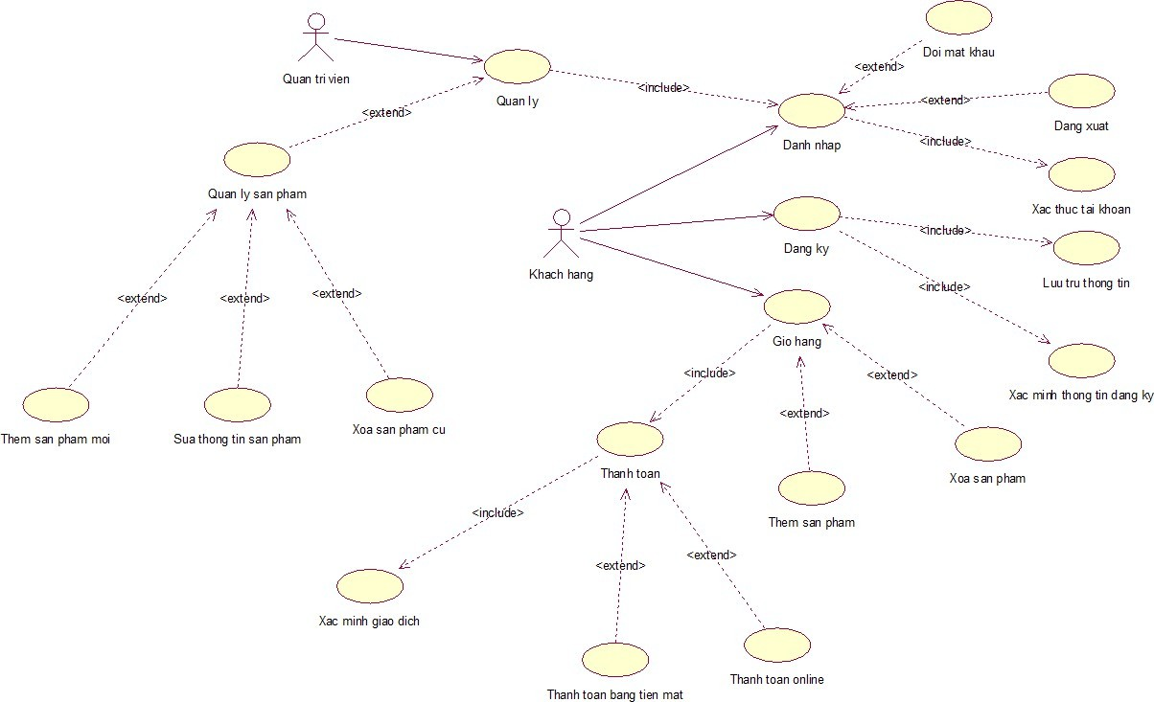

Hình 2.4.1:Sơ đổ Use-case toàn hệ thống

### 2.4.2 Phân rã Use case

### 2.4.2.1 Sơ đồ Phân rã use case quản lý sản phẩm

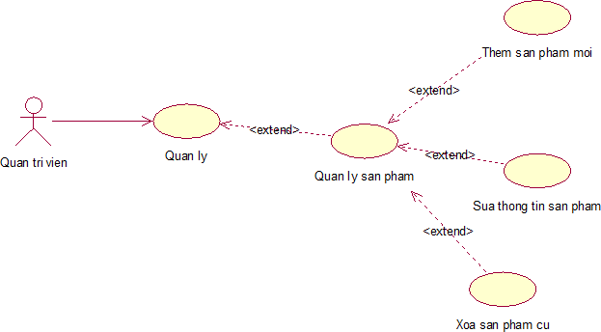

Hình 2.4.2.1:Sơ đồ Phân rã use case quản lý sản phẩm

### 2.4.2.2 Phân rã use case quản lý người dùng

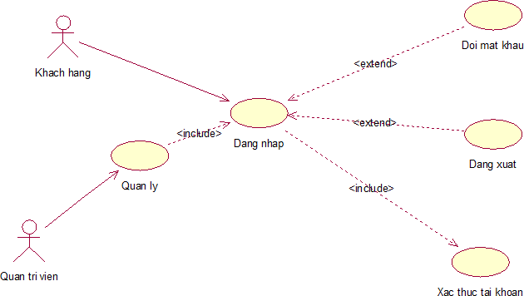

Hình 2.4.2.2: sơ đồ phân rã use case quản lý người dùng

### 2.4.2.3 Phân rã use case chức năng của khách hàng

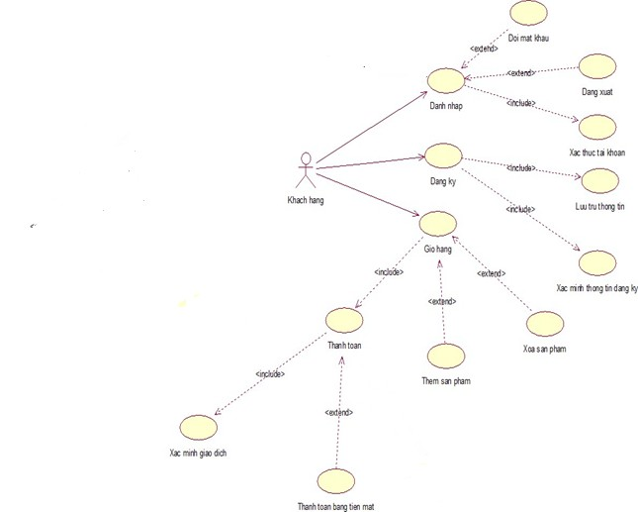

Hình 2.4.2.3 :sơ đồ phân rã use case chức năng của khách hàng

### 2.4.3 Biểu đồ tuần tự

### 2.4.3.1 Biểu đồ tuần tự đăng nhập

Hình 2.4.3.1 Biểu đồ tuần tự đăng nhập

### 2.4.3.2Biểu đồ tuần tự chức năng thanh toán

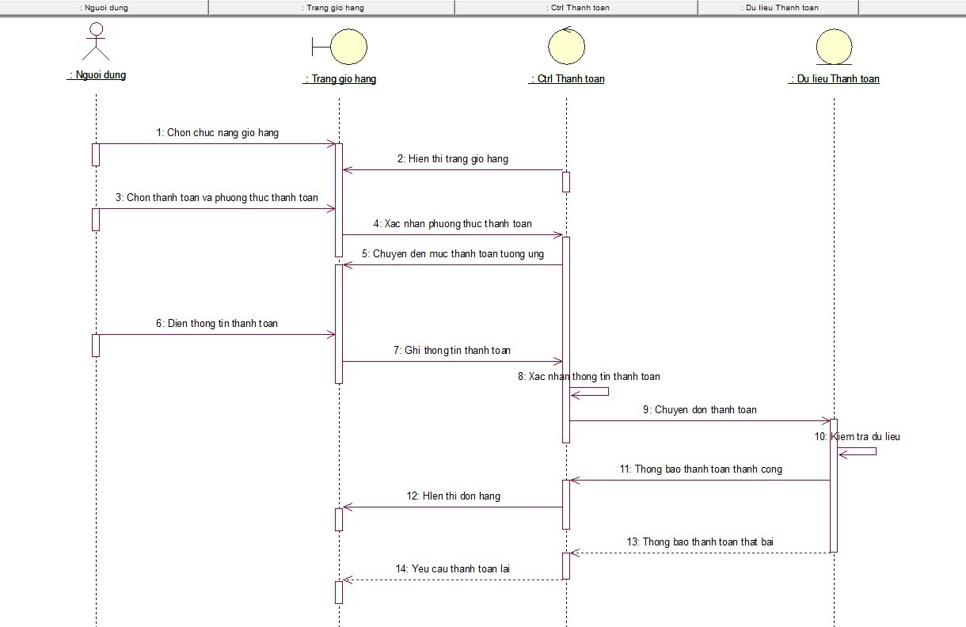

Hình 2.4.3.2 Biểu đồ tuần tự chức năng thanh toán

### 2.4.3.3 Biểu đồ tuần tự thêm sản phẩm

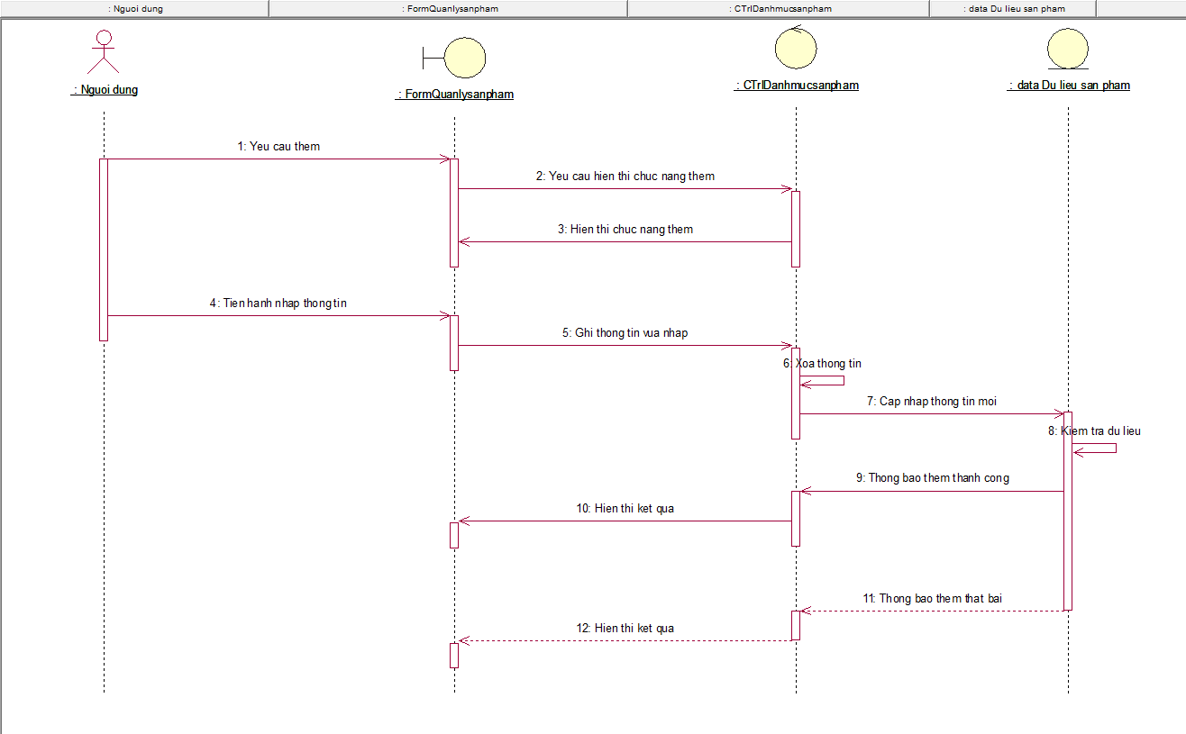

Hình 2.5.3.3: Biểu đồ tuần tự thêm sản phẩm

### 2.4.4 Biểu đồ hoạt động

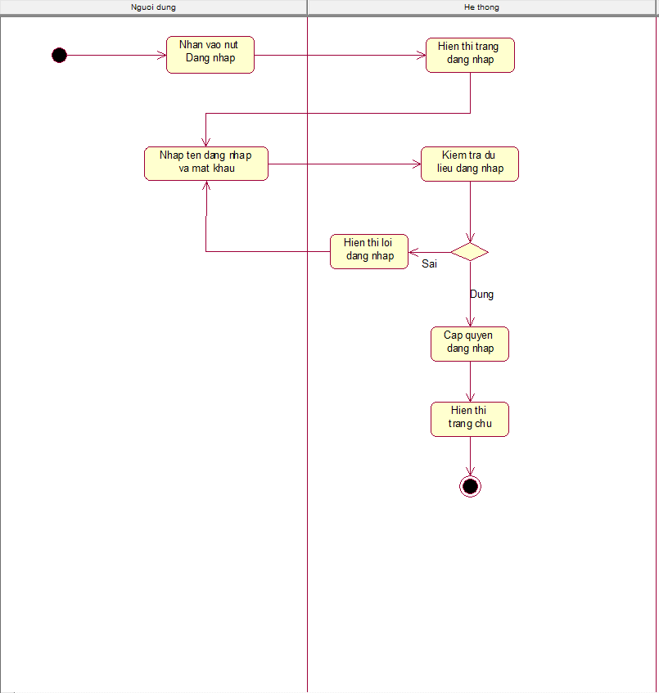*2.4.4.1 Biểu đồ hoạt động đăng nhập*

Hình 2.4.4.1 Biểu đồ hoạt động đăng nhập

### 2.4.4.2 Biểu đồ hoạt động người dùng:

### 2.4.4.2.1 Đăng nhập:

Hình2.4.4.2.1 Đăng nhập:

### 2.4.4.2.2 Đăng ký:

Hình 2.4.4.2.2 Đăng ký

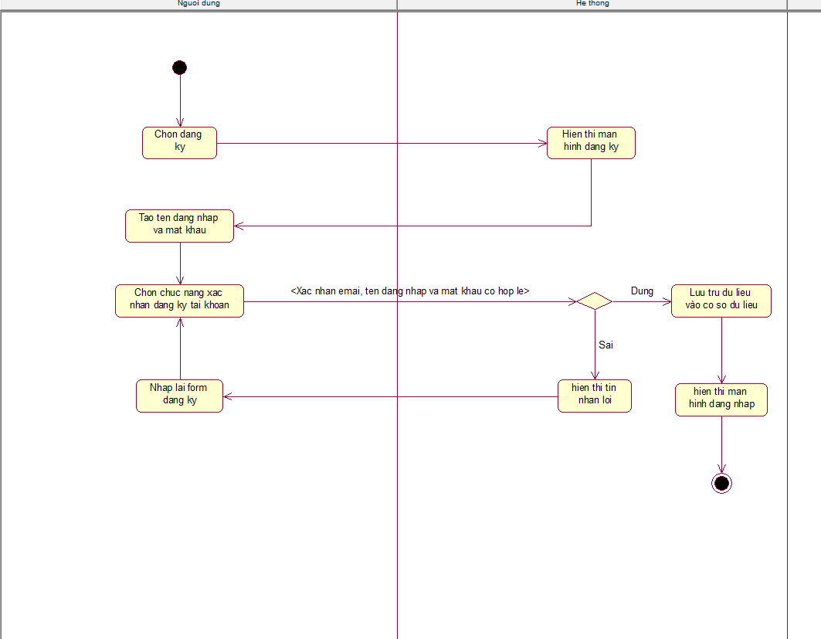

### 2.4.4.2.3 Thêm hàng vô giỏ hàng và Thanh toán:

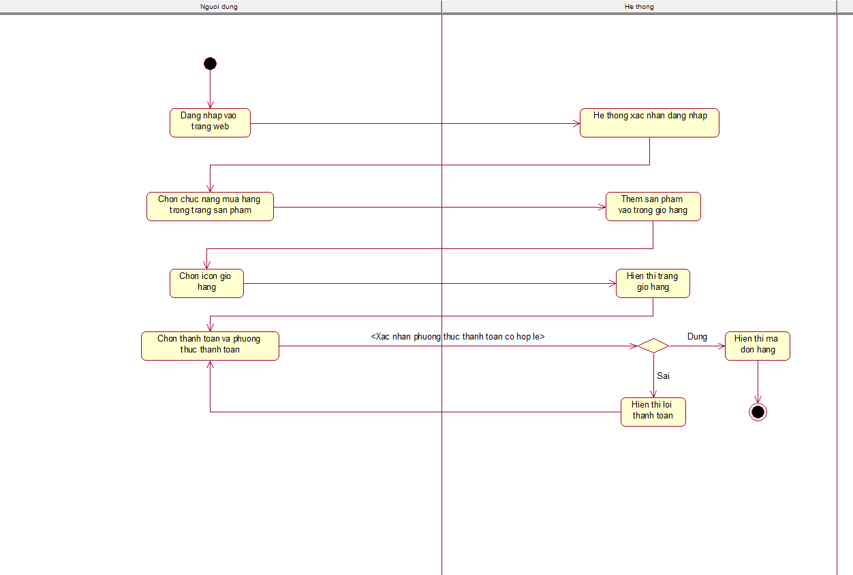

Hình 2.4.4.2.3 Thêm hàng vô giỏ hàng và Thanh toán

### 2.4.4.2.4 Xóa sản phẩm:

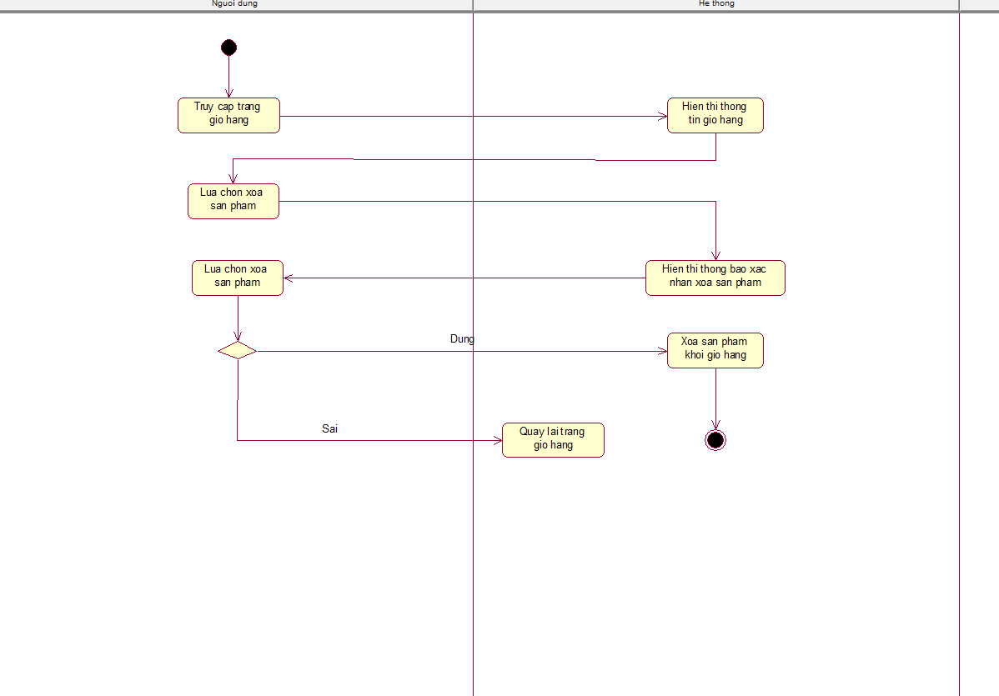

Hình 2.4.4.2.4 Xóa sản phẩm

### 2.4.4.3 Biểu đồ hoạt động của admin:

### 2.4.4.3.1 Thêm thông tin sản phẩm:

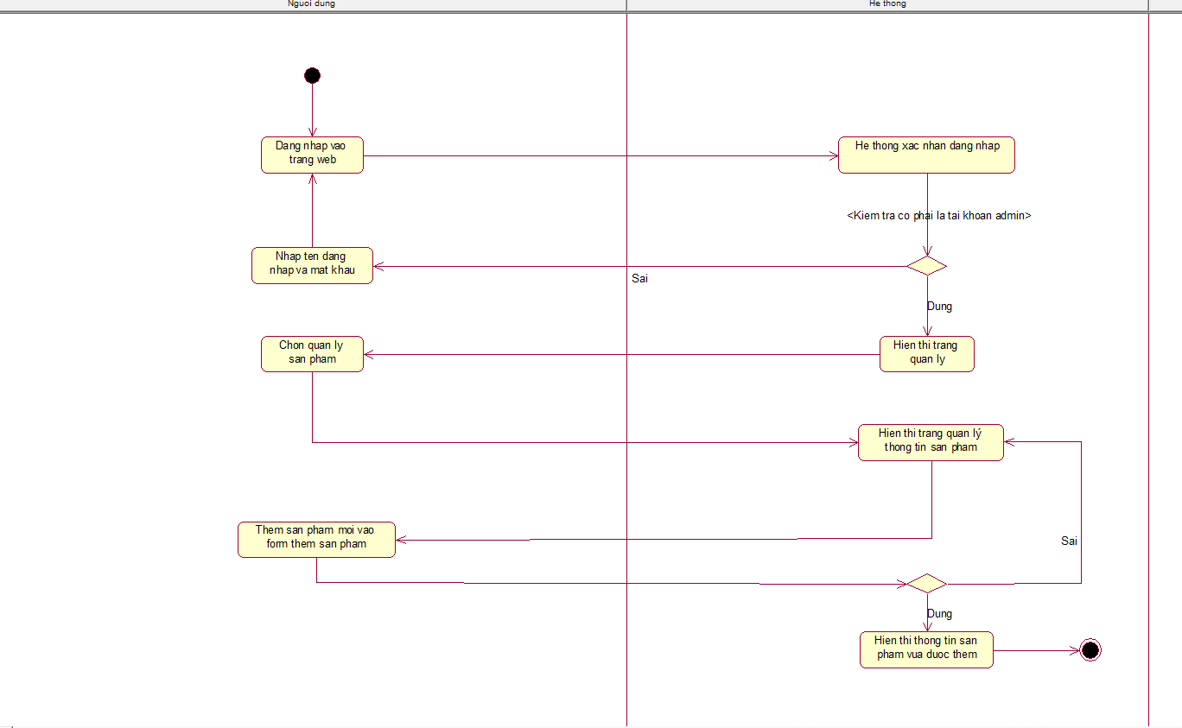Hình 2.4.4.3.1 Thêm thông tin sản phẩm

### 2.4.4.3.2 Sửa thông tin sản phẩm:

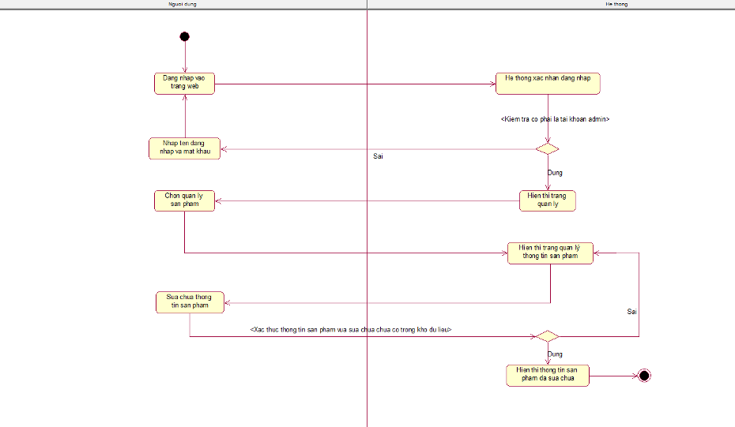

### 2.4.4.3.3 Xóa thông tin sản phẩm

## 2.5 Thiết kế cơ sở dữ liệu

Các bảng của hệ thống

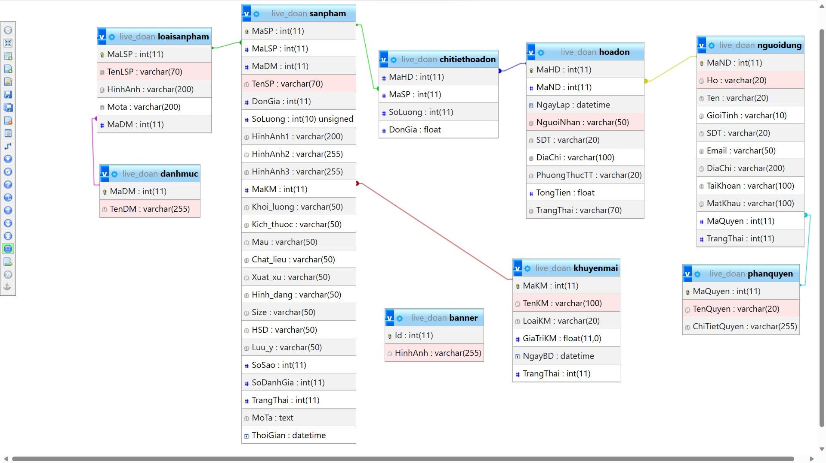

# CHƯƠNG 3. GIAO DIỆN CÀI ĐẶT CHƯƠNG TRÌNH THỬ NGHIỆM

* 1. Admin
     1. Giao diện đăng nhập

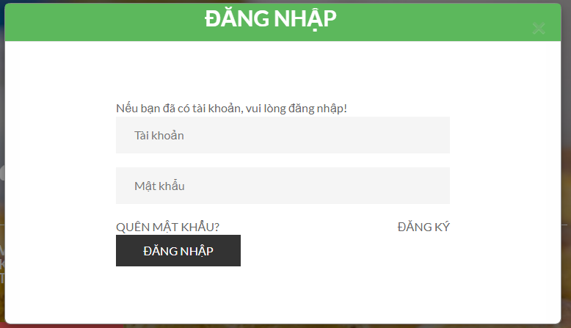

* + 1. Trang chủ admin

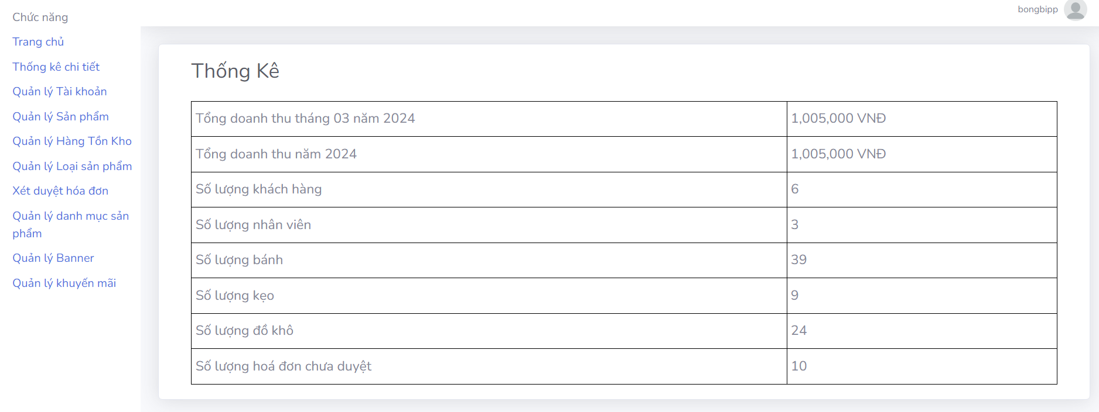

* + 1. Đổi mật khẩu admin

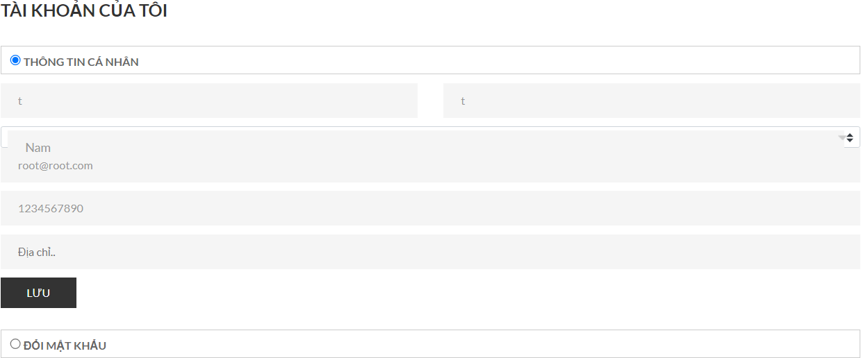

* + 1. 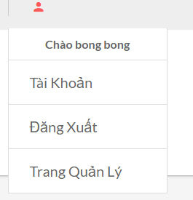Đăng xuất
    2. 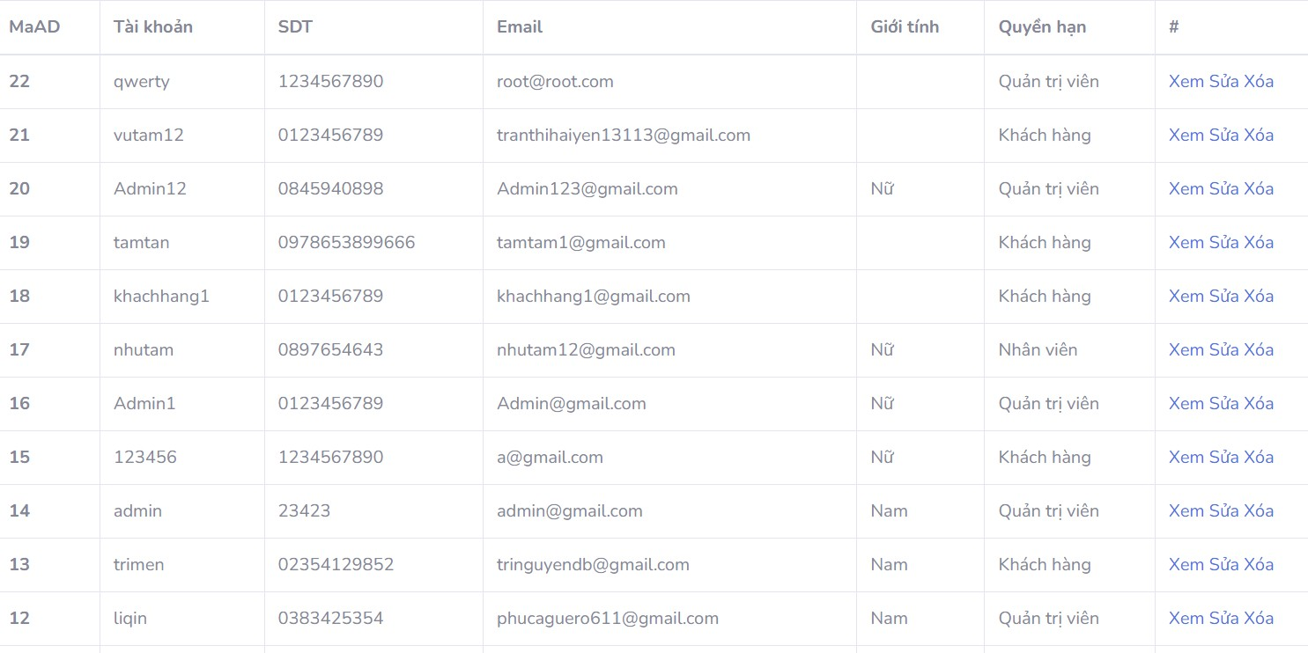Quản lý khách hàng (thêm, sửa, xóa khách hàng)
    3. Quản lý loại sản phẩm

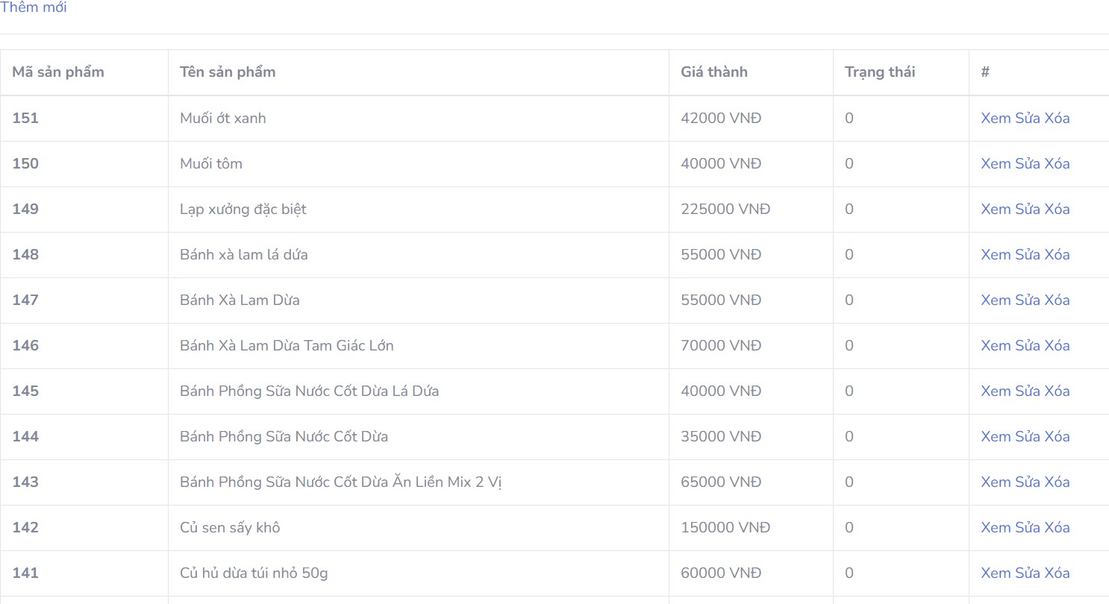

* + 1. Quản lý danh mục sản phẩm

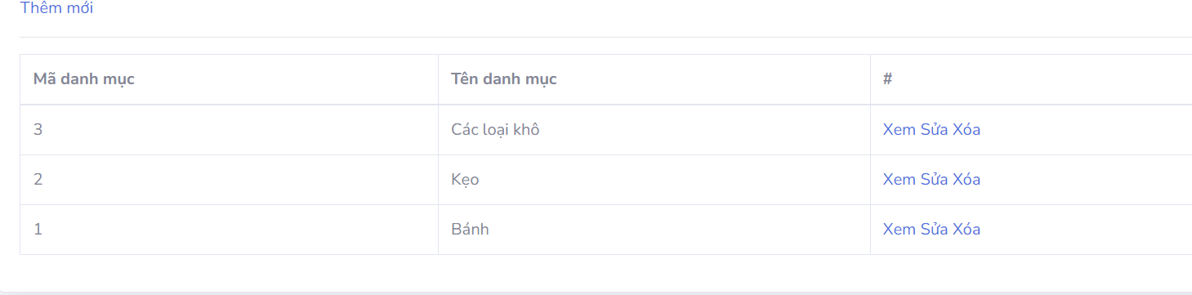

* + 1. 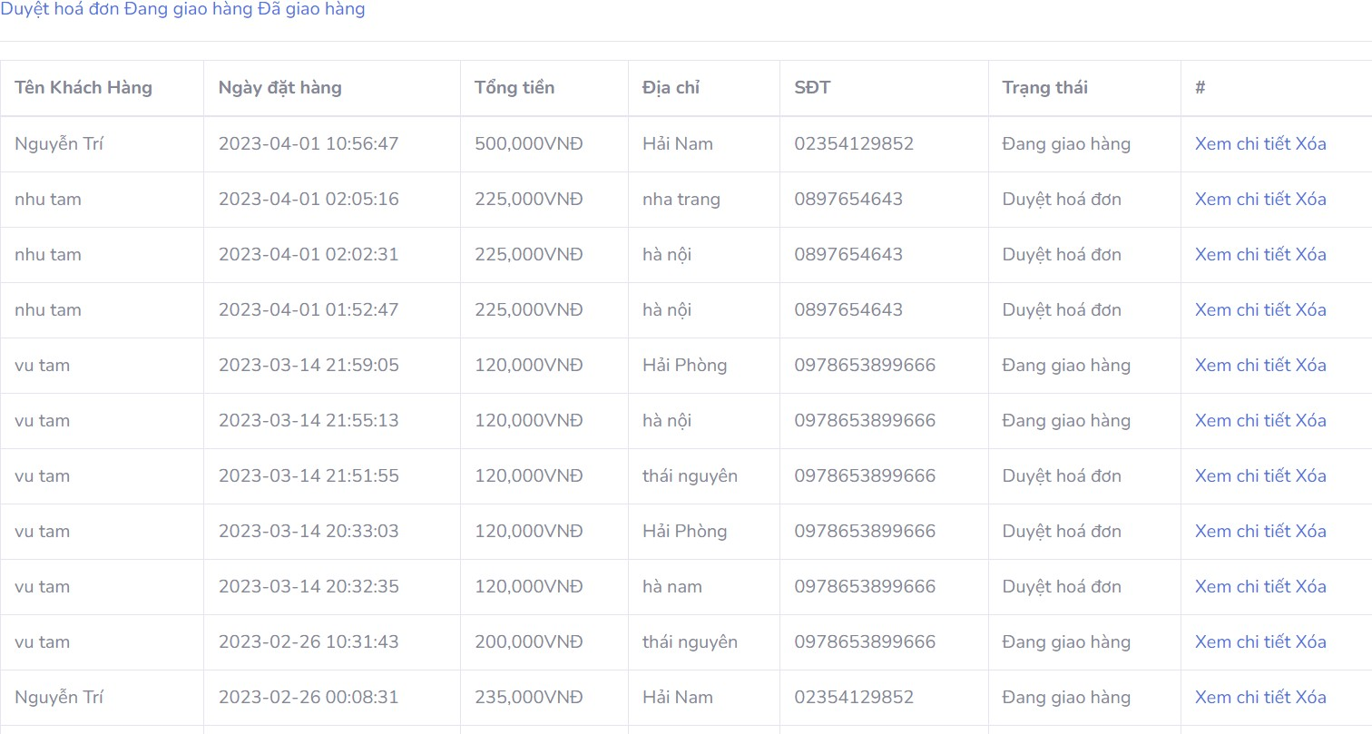Quản lý xét duyệt hóa đơn
    2. Quản lý khuyến mại

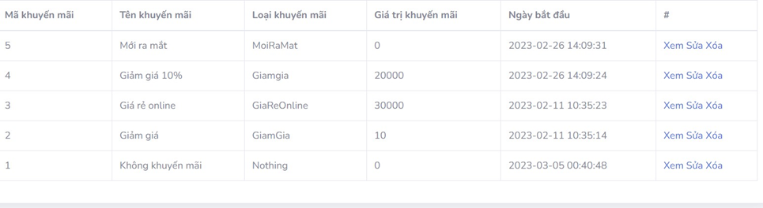

* + 1. Quản lý báo cáo bán hang

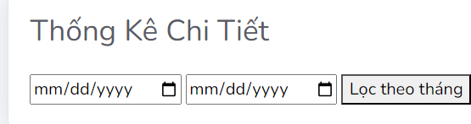

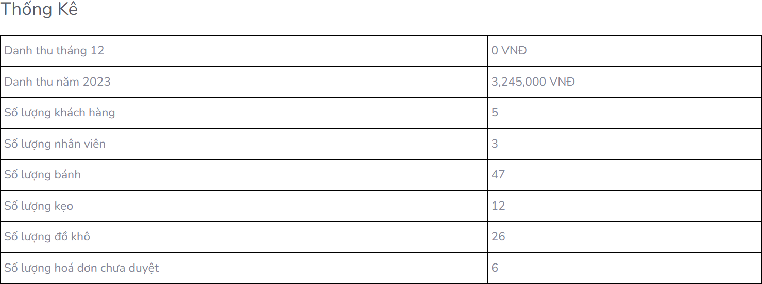

* + 1. Đăng xuất

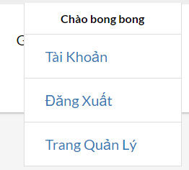

* + 1. Quản lý hàng tồn kho

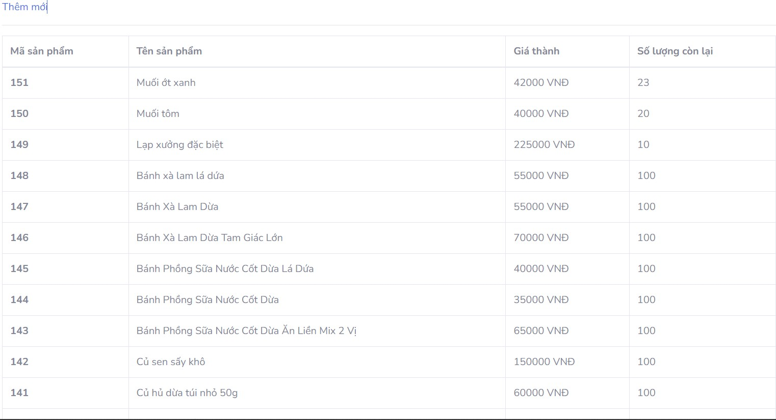

* 1. Khách hàng
     1. Trang chủ khách hàng

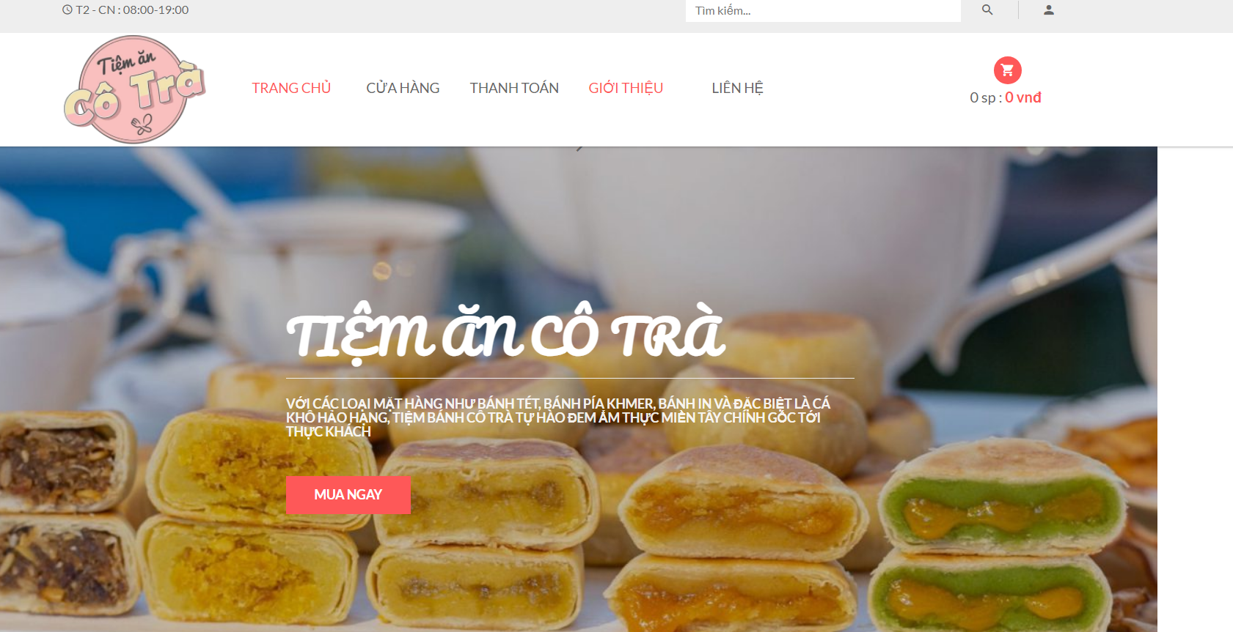

### 3.2.2 Đổi mật khẩu

* + 1. 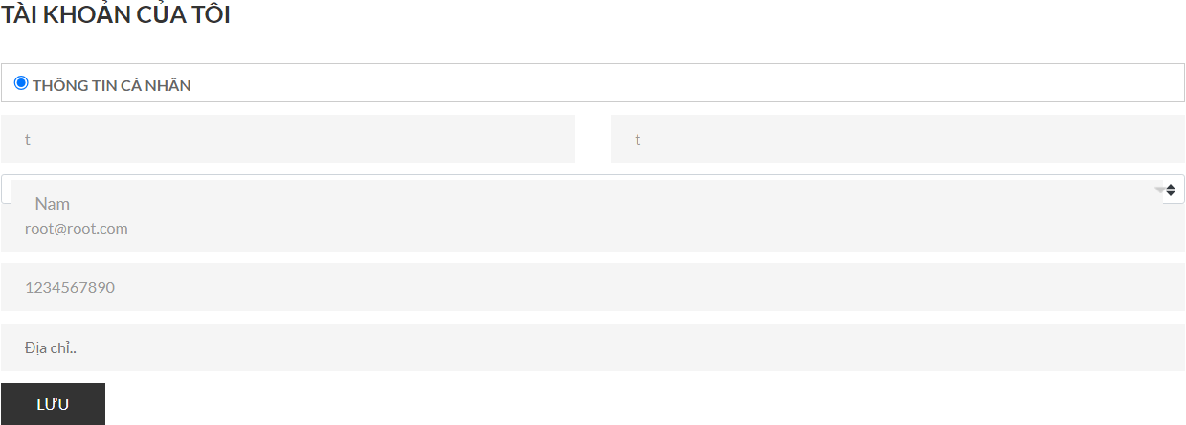Chỉnh sửa khách hàng
    2. Danh mục loại sản phẩm

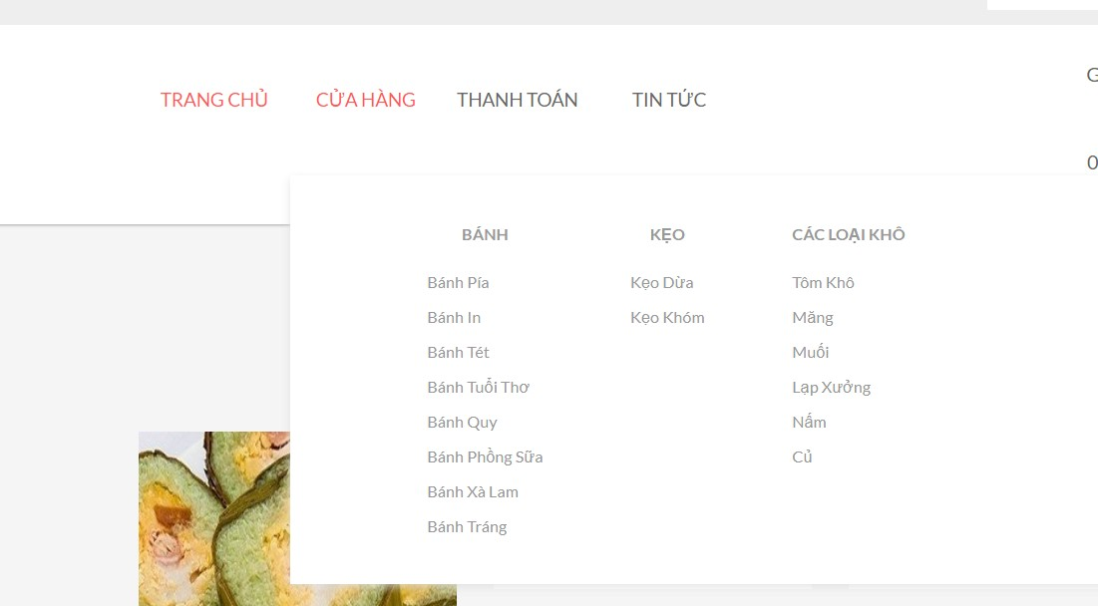

* + 1. 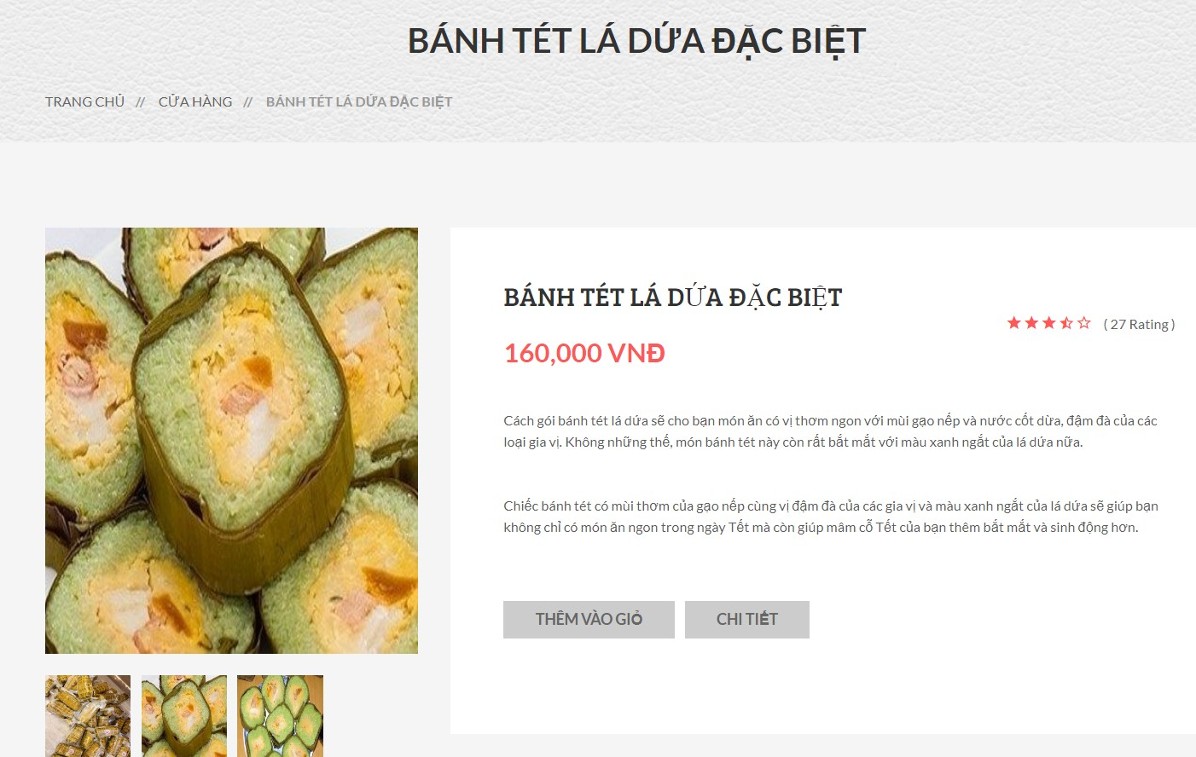Chọn mua sản phẩm
    2. Giao diện giỏ hàng

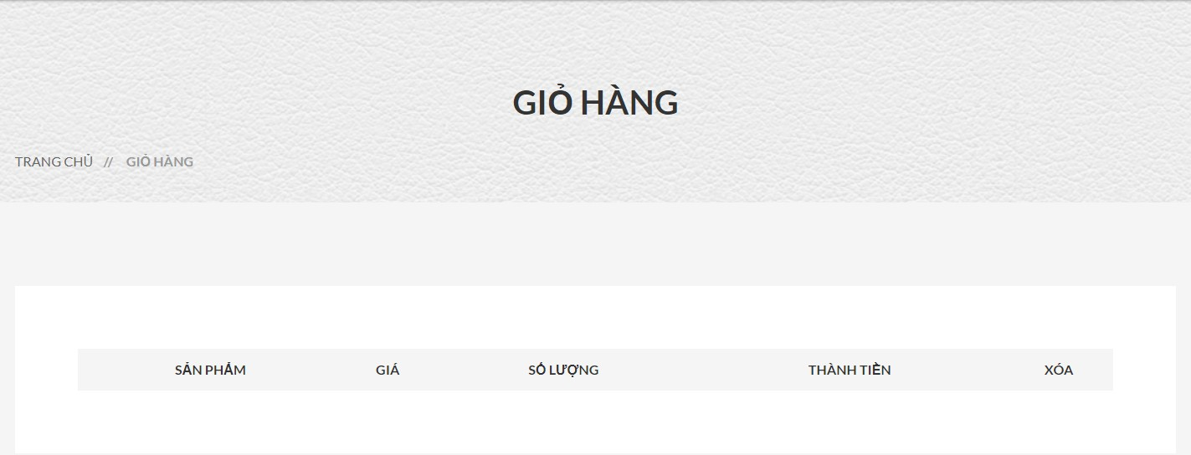

* + 1. 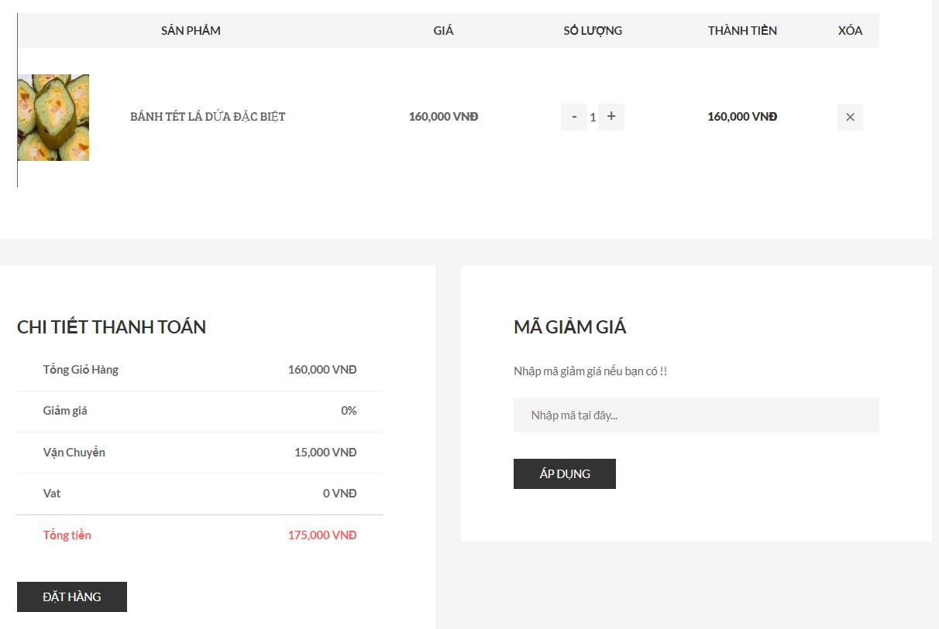Chi tiết mua hàng

# CHƯƠNG 4. ĐÁNH GIÁ PHẦN MỀM

Sau thời gian nghiên cứu và tìm hiểu các kiến thức có liên quan, đã cho chúng em những kiến thức:

* Hiểu được tổng quan về ngôn ngữ lập trình PHP
* Cách vận hành của 1 trang web
* Xây dựng được 1 website quản lý bán hàng cho cửa hàng bán “Bánh Kẹo, Đồ Khô và Thực Phẩm Khô bằng ngôn ngữ lập trình PHP

Mặc dù hệ thống website đã hoàn thành, nhưng nó vẫn còn rất nhiều mặt hạn chế và vấn đề thiếu xót. Như là, mô tả các chức năng chưa đầy đủ, thiếu chính xác, thiết kế giao diện sơ xài và chưa được chuẩn hóa, chưa thực sự hoàn thiện,... Chúng em rất mong nhận được sự đóng góp của thầy giáo và các bạn để trong thời gian tới thì chúng em sẽ cố gắng khắc phục các hạn chế, những vấn đề chưa được tốt, và bổ sung thêm những chức năng mới cho hệ thống.

Báo cáo hoàn thành dựa vào sự tham khảo, học tập kinh nghiệm từ các kết quả nghiên cứu liên quan, các sách, báo chuyên ngành của nhiều tác giả, các tổ chức nghiên cứu. Đặc biệt hơn nữa là sự giúp đỡ của giảng viên **Nguyễn Hoài Phương**, người luôn dành nhiều thời gian, công sức hướng dẫn trong suốt quá trình thực hiện nghiên cứu và hoàn thành cho môn học này.

Tuy nhiên trong bài báo cáo này, nhóm chúng em không tránh khỏi những thiếu sót. Em kính mong quý thầy cô, những người quan tâm đến đề tài báo cáo và các

bạn sẽ đánh giá và cho em những nhận xét bổ ích, em rất sẵn lòng ghi nhận những sự bổ sung cho bài báo cáo này.

Em xin cảm ơn và chúc thầy cô nhiều sức khỏe và thành công!

# TÀI LIỆU THAM KHẢO

##### https://123docz.net/document/2362875-tieu-luan-mon-lap-trinh-nang-cao- thiet-ke-website-thuong-mai-dien-tu.htm